Утверждено постановлением администрации Устьянского муниципального округа Архангельской области

от ______________ N ______

Схема
расположения земельного участка или земельных
участков на кадастровом плане территории

Условный номер земельного участка :ЗУ1
Площадь образуемого земельного участка 1600 м²
Обозначение  характерных точек границ | Координаты, м
 | X | Y
1 | 2 | 3
н1 | 264996.45 | 3354014.51
н2 | 264994.17 | 3354040.92
н3 | 264992.23 | 3354056.67
н4 | 264991.68 | 3354062.47
н5 | 264991.46 | 3354071.22
н6 | 264983.09 | 3354072.11
н7 | 264976.10 | 3354072.85
н8 | 264974.27 | 3354062.33
н9 | 264975.87 | 3354061.53
н10 | 264975.38 | 3354057.33
н11 | 264974.45 | 3354052.11
н12 | 264974.32 | 3354047.83
н13 | 264974.27 | 3354044.16
н14 | 264968.03 | 3354043.82
н15 | 264963.26 | 3354043.48
н16 | 264959.69 | 3354043.14
н17 | 264960.15 | 3354033.83
н18 | 264960.38 | 3354025.75
н19 | 264960.77 | 3354018.91
н20 | 264960.41 | 3354009.65
н21 | 264979.10 | 3354012.12
н1 | 264996.45 | 3354014.51
Масшатаб: без масштаба
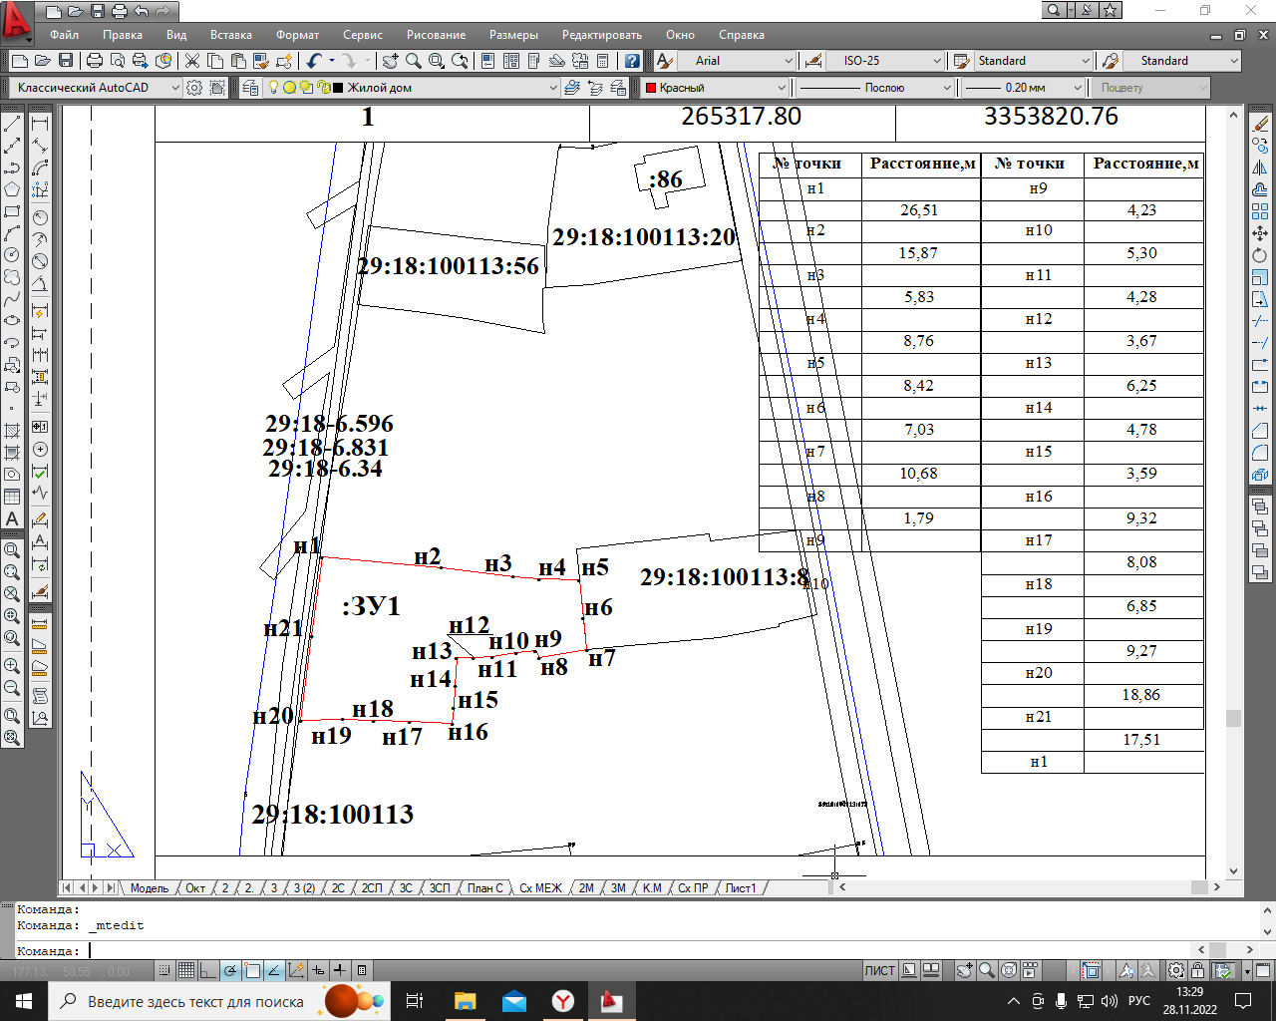

Условные обозначения:
29:18:100113 - обозначение кадастрового квартала
29:18-6.34 - кадастровые номера территориальных зон
29:18:100113:8 - кадастровый номер существующего объекта недвижимости.
:ЗУ1 - образуемый земельный участок
- граница образуемого земельного участка
- граница кадастрового квартола
- существующая часть границы объекта недвижимости
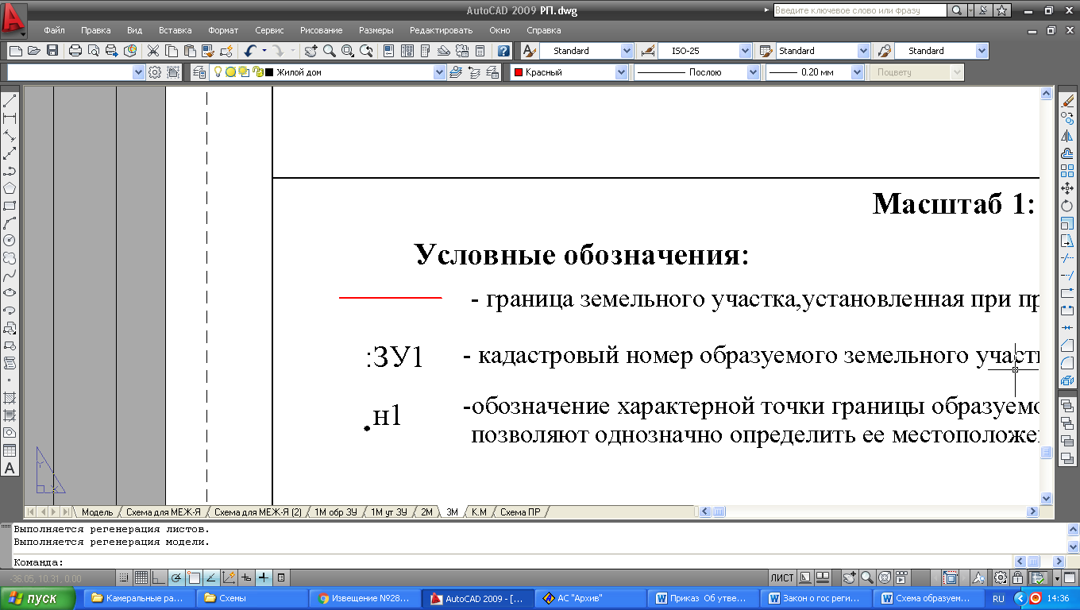
- обозначение характерной точки границы образуемого земельного участка, сведения о которой позволяют однозначно определить ее местоположение на местности.
Адрес (местоположение): ориентир жилой дом расположенный в границах земельного участка. Адрес ориентира: Архангельская область, Устьянский муниципальный район, городское поселение «Октябрьское», поселок Октябрьский, улица Кашина , дом 11.

